**PROGRAM LOKER BANK**



**DOSEN PEMBIMBING**

EKO HARI RACHMAWANTO M.Kom.

**DISUSUN OLEH**

ARIFINZA EKSA NUGRAHA (A11.2018.11461)

M. ALFUL FALAKH (A11.2018.11471)

M. SABIL SATRIANI (A11.2018.11481)

FUGUH IERFIYAN (A11.2018.11491)

**UNIVERSITAS DIAN NUSWANTORO**

**FAKULTAS ILMU KOMPUTER**

**PROGRAM STUDI S1 TEKNIK INFORMATIKA**

**2019**

# KATA PENGANTAR

Puji syukur kami panjatkan kepada Tuhan Yang Maha Esa, karena atas berkat dan rahmat-Nya kelompok kami dapat menyelesaikan makalah yang berjudul “Program Loker Bank” makalah ini disusun untuk memenuhi tugas mata kuliah Algoritma Pemograman Kelas A11.4215 pada kampus Universitas Dian Nuswantoro Semarang.

Dalam penulisannya, kami mengalami beberapa kendala. Namun, makalah ini dapat selesai berkat arahan dan bimbingan dari dosen mata kuliah Algoritma Pemograman. Kami ucapkan terima kasih terhadap dosen yang telah membantu kami.

Kelompok kami sadar bahwa makalah ini masih memiliki banyak kelemahan dan kekurangan, oleh karena itu, dengan tangan terbuka kami menerima segala kritikan dan saran dari pembaca untuk menyempurnakan segala kekurangan dan kesalahan tersebut.

Semarang, 19 Juni 2019

Kelompok

# DAFTAR ISI

KATA PENGANTAR ii

DAFTAR ISI iii

BAB 1 4

PENDAHULUAN 4

1.1 Latar Belakang 4

1.2 Rumusan Masalah 4

1.3 Tujuan Penulisan Makalah 4

1.4 Manfaat Makalah 4

BAB II 5

PEMBAHASAN 5

BAB III 6

KESIMPULAN DAN SARAN 6

# BAB 1

# PENDAHULUAN

## Latar Belakang

Loker adalah salah satu fasilitas yang digunakan orang banyak untuk menyimpan barang. Loker biasa ditemui di sekolah, ruang ganti, atau fasilitas bagi karyawan perkantoran, dan lain sebagainya. Pada umumnya, loker dilengkapi dengan sebuah kunci pengaman berupa kunci konvensional. Namun, seiring berkembangnya teknologi, penggunaan kunci konvensional dapat digantikan dengan kunci elektrik dengan harapan penggunaan yang lebih praktis, dan dapat dibuat dengan mudah dan murah.

## Rumusan Masalah

1. Apakah Program Loker ?
2. System Program Loker ?

## Tujuan Penulisan Makalah

1. Untuk memenuhi tugas akhir Algoritma Pemrograman.
2. Mencoba membuat software yang mempermudah untuk melakukan pendataan.

## Manfaat

1. Mempermudah dan mempercepat pencarian data
2. Menjaga privasi antar sesama anggota

# BAB II

# PEMBAHASAN

## Apakah Program Loker ?

Program Loker adalah salah satu fasilitas yang digunakan orang banyak untuk menyimpan barang. Loker biasa ditemui di sekolah, ruang ganti, atau fasilitas bagi karyawan perkantoran, dan lain sebagainya. Pada umumnya, loker dilengkapi dengan sebuah kunci pengaman berupa kunci konvensional. Namun, seiring berkembangnya teknologi, penggunaan kunci konvensional dapat digantikan dengan kunci elektrik dengan harapan penggunaan yang lebih praktis, dan dapat dibuat dengan mudah dan murah.

## Bagaimana system program Loker?

**Flowchart:**

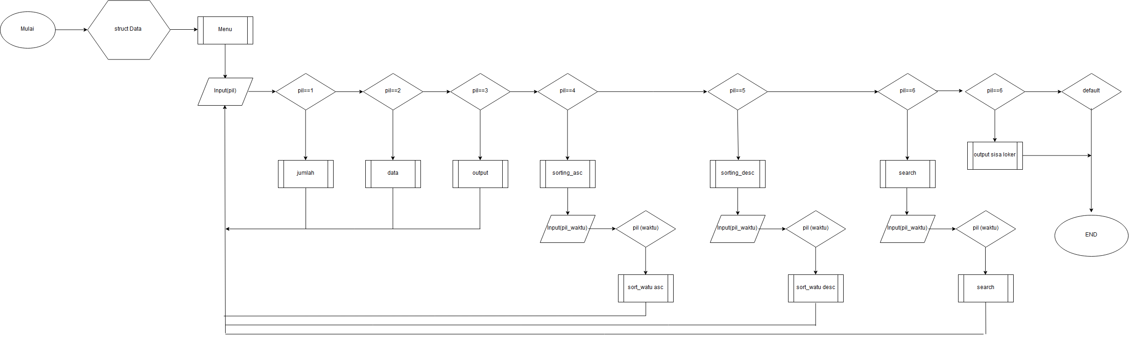

System Program Loker pertama kali.

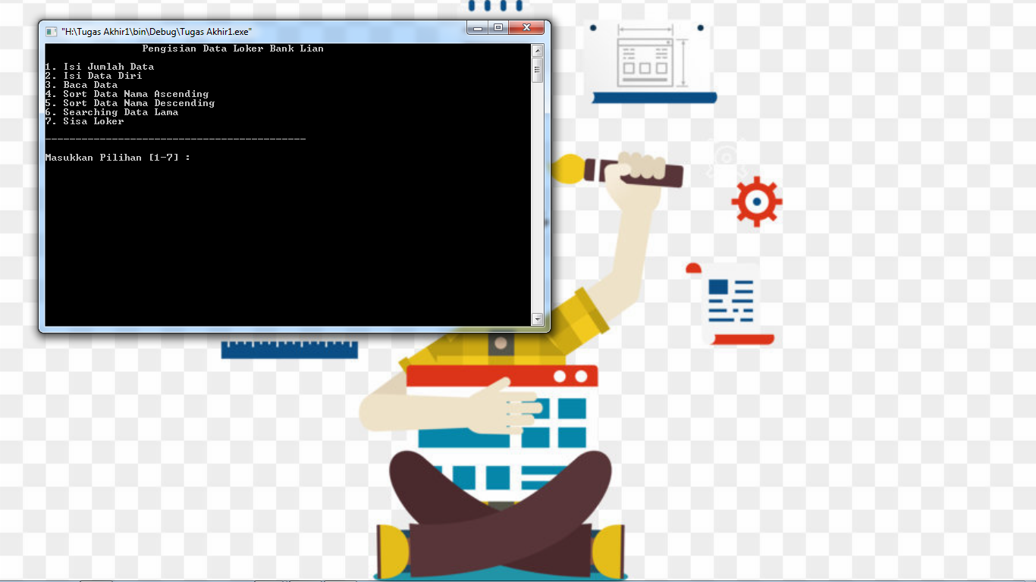



Dari gambar di atas program memberi 7 menu pilihan, user diberikan menu untuk memasukan pilihan apakah ingin menginput data, baca data, search data, sorting data,sampai sisa loker.

Jika user memilih menu pilihan satu maka akan muncul tampilan program , lalu mengetikkan data diri

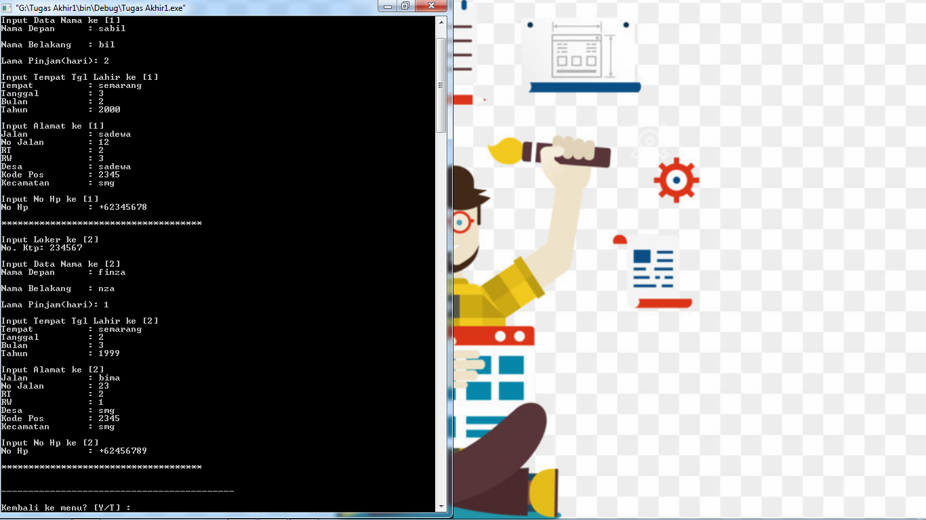

Di bagian menu 3 akan menampilkan data diri pengguna loker yg tadi diketikakan.

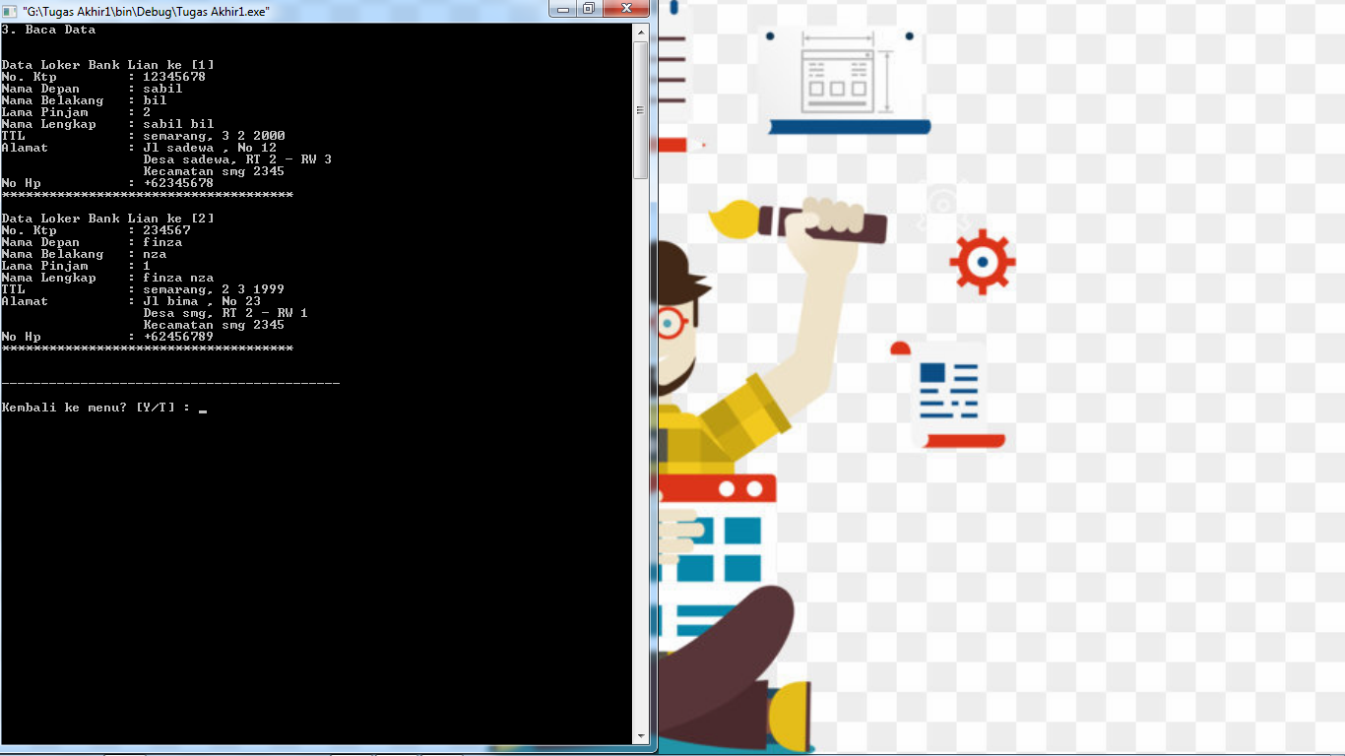

Setelah menu ketiga ada menu ke 4 akan muncul data dari yg terkecil sampai terbesar dari lama peminjaman loker yaitu data ascending

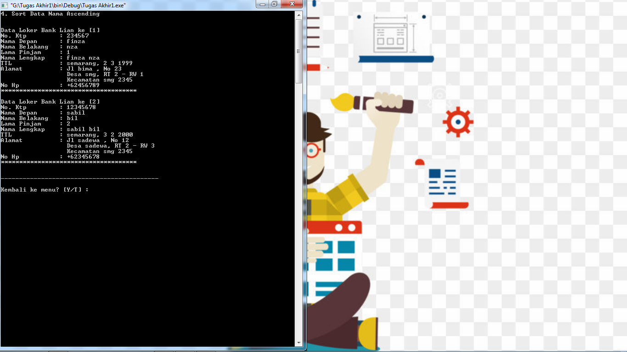

dan ketika ke menu yang ke 5 akan menampilkan data diri lama peminjaman loker dari yang terbesar ke terkecil

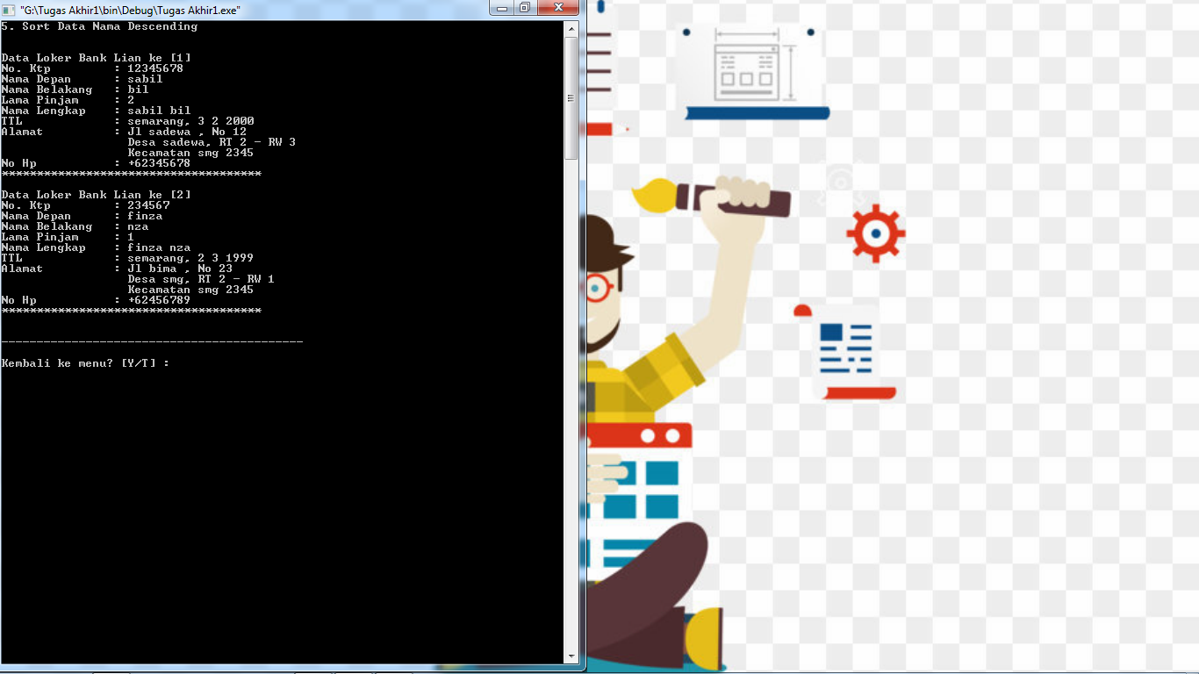

Menu ke 6 jika lama peminjaman yang diketikan tidak sesuai yang di tulis tadi maka seperti ini.

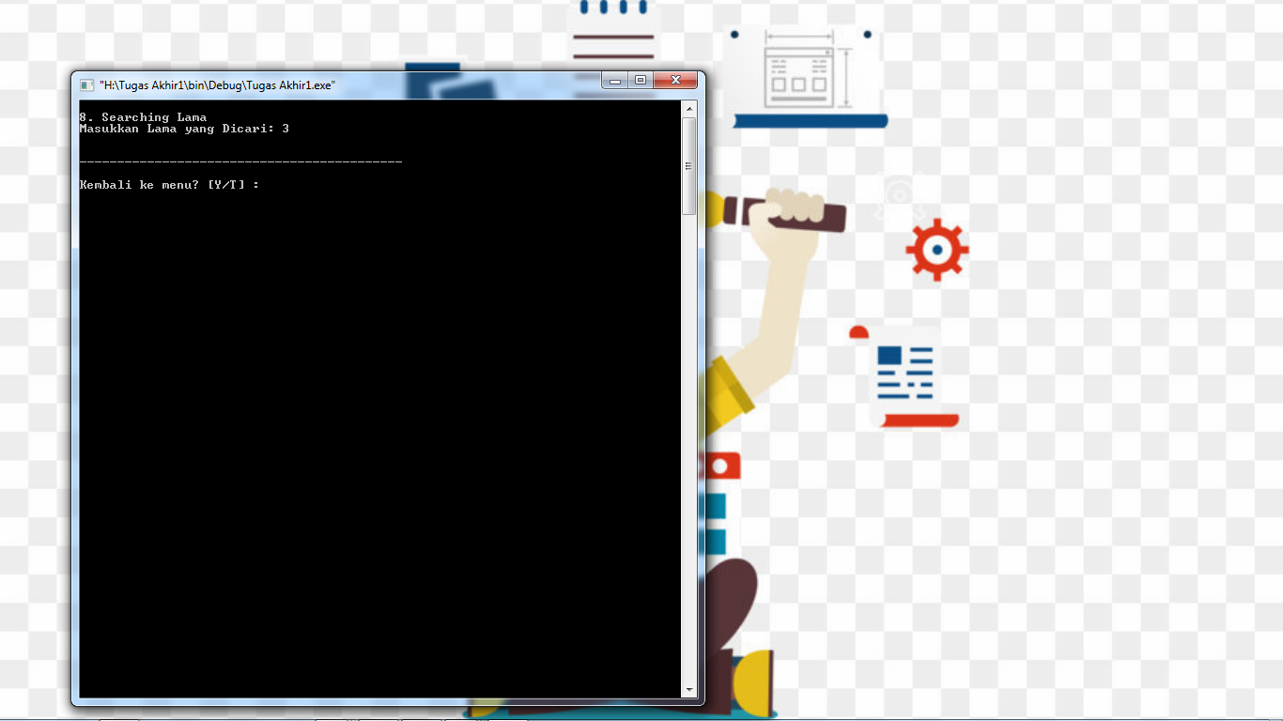

Jika sesuai maka akan mucul seperti ini.

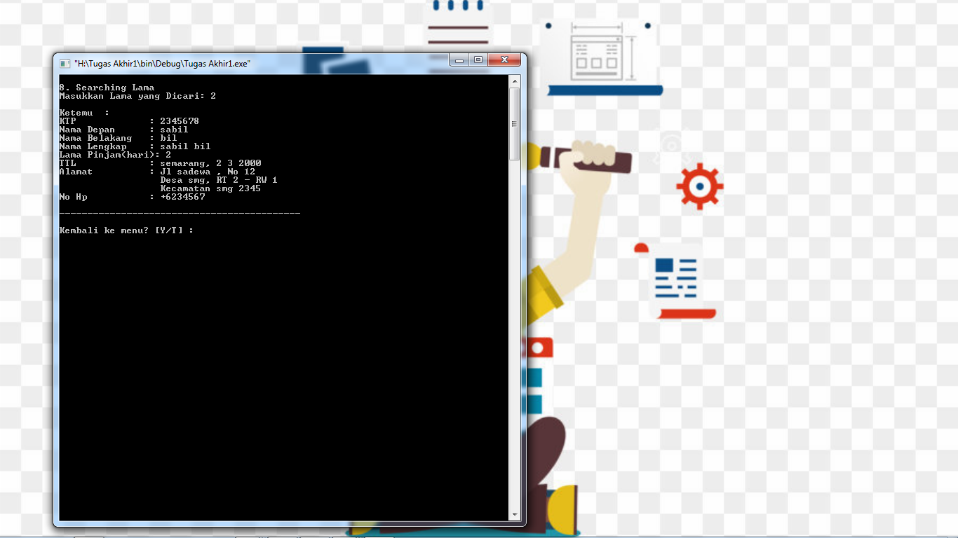

Jika mengetikan T maka akan kembali ke menu utama.



Setelah ke menu ke 6 sekarang ke menu ke 7 yaitu melihat sisa loker yang belum diisi

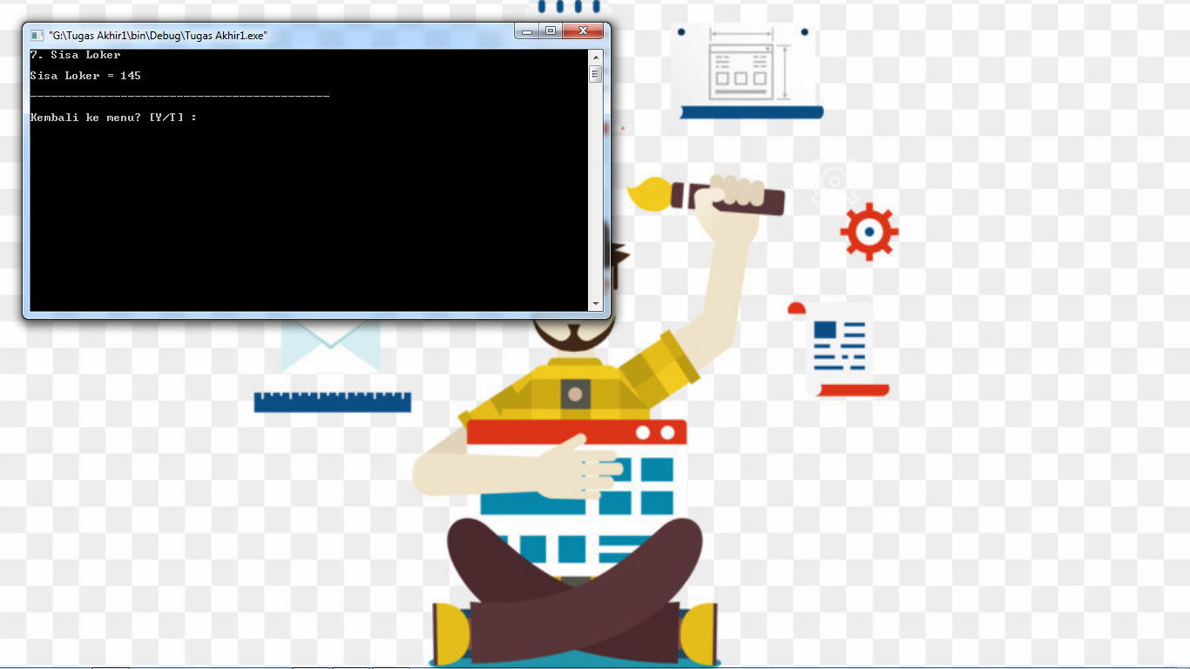

Setelah menginputkan data diri makan sisa loker berkurang

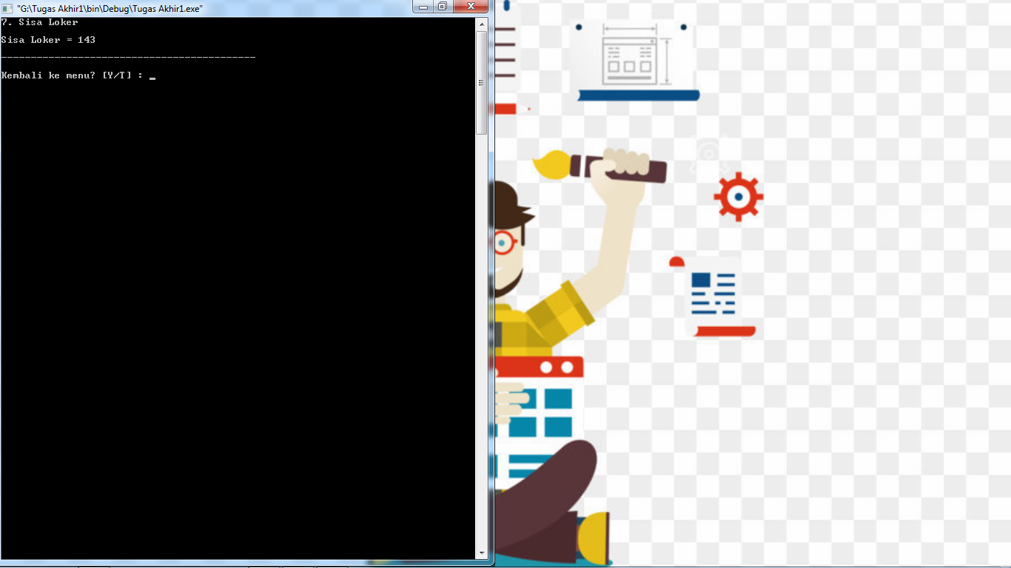

Dan jika memilih menu yang tidak ada di menu utama akan mengalami seperti ini

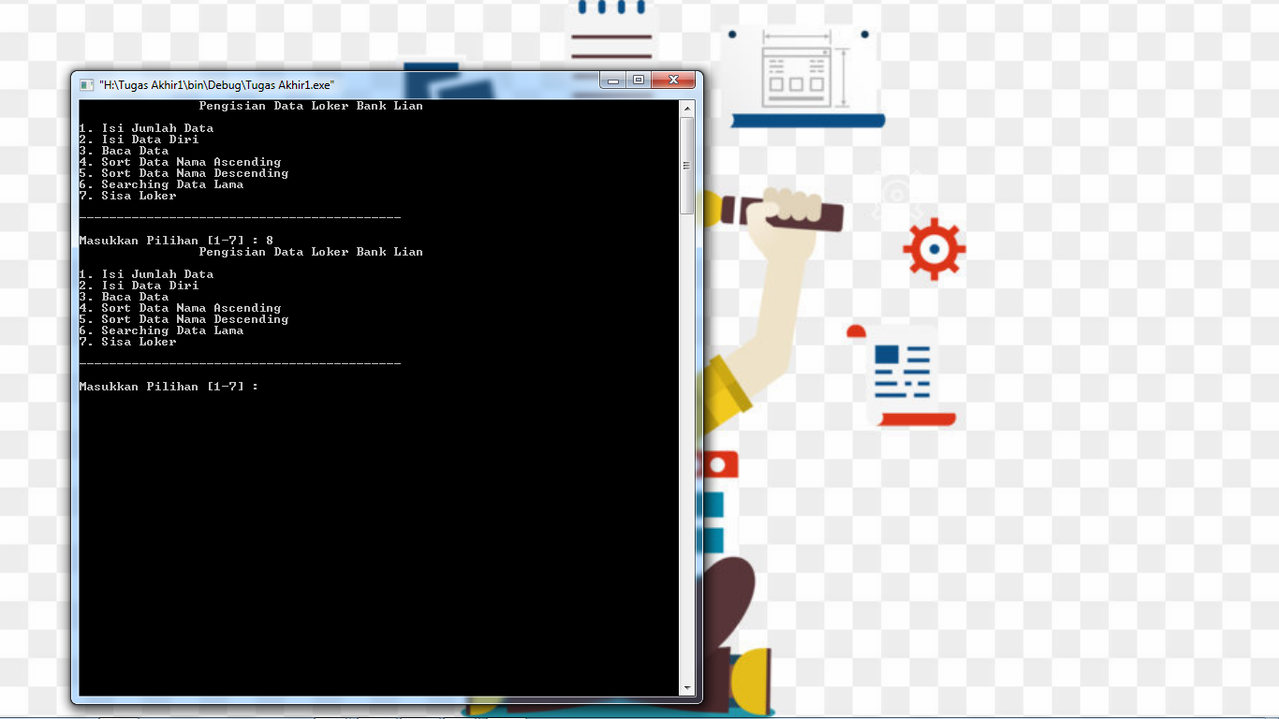

# 

# BAB III

# KESIMPULAN DAN SARAN

* **Kesimpulan**

Program Penyimpanan yang dapat memudahkan pengguna agar dapat mengefisienkan waktu dengan akurat,serta membantu user dalam pengarsipan yang efisien.

* **Saran**

Penulis menyadari bahwa pada pembuatan program ini masih memiliki beberapa kekurangan, maka kritik dan saran yang bersifat membangun penulis diharapkan agar menjadi bahan koreksi.

Perlu adanya pengembangan lebih lanjut dalam penggunaan program ini.